反洗钱小知识

1. 洗钱的由来
从鲁西诺说起……


2. 洗钱的概念
（1） 一般而言
洗钱是通过隐瞒、掩饰非法资金的来源和性质，通过某种手段把它变成看似合法资金的行为和过程。主要包括提供资金账户、协助转换财产形式、协助转移资金或汇往境外等。

（2） 根据《刑法》
洗钱是指明知是犯罪所得及其产生的收益，通过各种方法掩饰、隐瞒犯罪所得及其收益的来源和性质的犯罪行为。

《刑法》 毒品犯罪、黑社会性质的组织犯罪、走私犯罪

《刑法修正案三》 恐怖活动犯罪

《刑法修正案六》 贪污贿赂犯罪、破坏金融管理秩序犯罪、金融诈骗犯罪
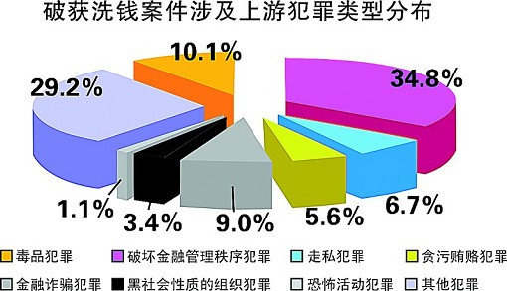
3. 洗钱的过程
（1） 处置阶段（放置阶段）
（2） 离析阶段（培植阶段）
（3） 融合阶段（归并阶段、整合阶段）

在实际操作过程中，三个阶段经常交叉重叠，难以截然分开。

- 洗钱活动有哪些途径或方式？
（1）通过境内外银行账户过渡，使非法资金进入金融体系；
（2）利用网上银行等各种金融服务，避免引起银行关注；
（3）通过买卖股票、基金、保险或设立企业等各种投资活动，将非法资金合法化；
（4）通过购买彩票进行洗钱；
（5）通过购买房产进行洗钱；
（6）通过珠宝古董交易和虚假拍卖进行洗钱。

- 反洗钱法的适用范围?
（1） 商业银行、城市信用合作社、农村信用合作社、邮政储汇机构、政策
性银行；
（2） 证券公司、期货经纪公司、基金管理公司；
（3） 保险公司、保险资产管理公司；
（4） 信托投资公司、金融资产管理公司、财务公司、金融租赁公司、汽车
金融公司、货币经纪公司；
（5）中国人民银行确定并公布的其他金融机构。

- 反洗钱相关法律法规
行政法
针对金融机构：
《中华人民共和国反洗钱法》（2006）
《金融机构反洗钱规定》（2006）
《金融机构大额交易和可疑交易报告管理办法》（2006）
《金融机构报告涉嫌恐怖融资的可疑交易管理办法》（2007）
《金融机构客户身份识别和客户身份资料及交易记录保存管理办法》（2007）

针对基金销售机构：
《证券投资基金销售机构内部控制指导意见》（2007）
《证券投资基金销售业务信息管理平台管理规定》（2007）
《证券投资基金销售适用性指导意见》（2007）

针对基金销售机构：

《证券投资基金销售机构内部控制指导意见》（2007）
《证券投资基金销售业务信息管理平台管理规定》（2007）
《证券投资基金销售适用性指导意见》（2007）

刑法
《刑法》、《刑法修正案（三）》、《刑法修正案（六）》

《刑法》、《刑法修正案（三）》、《刑法修正案（六）》

- 基金公司反洗钱涉及的业务环节
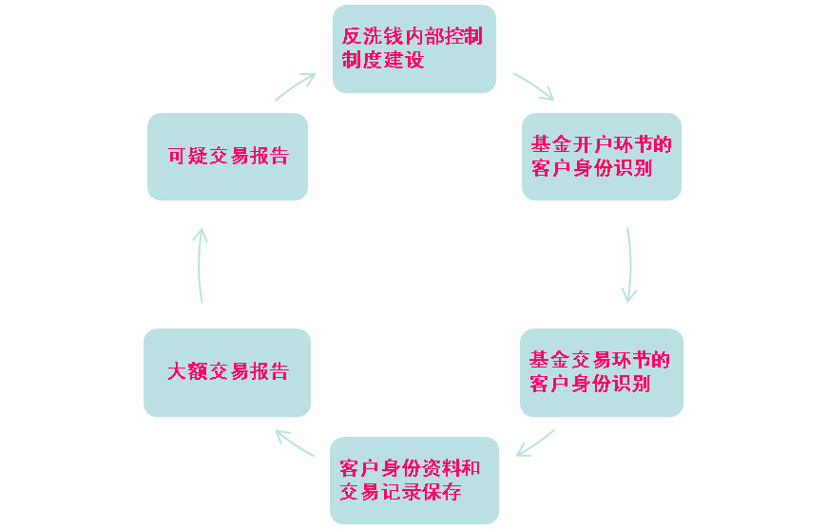

- 反洗钱案例
【案情】
某银行某支行会计营业部储蓄专柜接待了一男一女两位年轻客户，为其办理240万元巨额现金存款业务。经办员经过清点汇总后，发现实际现金额仅为230万元，比客户声称的金额短缺10万元，双方由此发生争执。经客户调看现场监控录像后，最后确认存款现金为230万元。办理存款时，经办员要求客户出示身份证，客户却称未携带个人身份证，是受别人委托前来存款的。在出示了委托存款人吴文道的身份证(系辽宁省)后，经办员为其办理了全部存款手续，并预留了对方手机号码。

半月后，某银行某支行对此笔交易进行了分析，认为该笔存款存在较多疑点，要求专柜核查存款人相关证件和资料，发现对方提供的手机号码为空号，遂向当地人民银行支行和某银行的市分行报告。当地人行支行研究认为此笔大额存款的确十分可疑，主要疑点集中在以下三点：第一，客户受委托为他人存入巨款却不能提供本人有效身份证；第二，客户不能提供大额存款合法来源的有效资料；第三，对于10万元的差额没有表示出进一步的疑义，却顺利接受了银行的清点结果。因此，当地人行支行当天就向公安机关进行了举报。但某银行某市分行未将报告转给负责反洗钱的职能部门，没有要求和督促某银行某支行按大额和可疑支付交易报告程序进行报告，也没有向某银行的省分行和当地中国人民银行中心支行报告。当地公安局接报后采取果断措施冻结了客户可疑存款，并特派专人进行秘密调查取证工作。调查证实，同一期间，该客户还在另一家银行某支行以类似的方式存入两笔人民币合计200万元。但上述另一家银行某支行并未引起警觉，没有将存款作为大额存款上报。在该笔存款被检察机关冻结以后，仍未采取任何报告措施。

【点评】

此案案情并不复杂，属于金融机构不严格执行反洗钱有关规定的典型案件。某银行和另一家银行都有不同程度的违规现象，主要是违反客户身份审核和大额及可疑支付交易报告方面的规定。

某银行某支行主要违反了以下规定。《中华人民共和国反洗钱法》第十六条：“客户由他人代理办理业务的，金融机构应当同时对代理人和被代理人的身份证件或者其他身份证明文件进行核对登记。金融机构不得为身份不明的客户提供服务或者与其交易，不得为客户开立匿名账户或者假名账户。”

另一家银行某支行除违反上述法规以外，还违反了关于金融机构在履行反洗钱义务过程中，发现涉嫌犯罪的，应当及时以书面形式向中国人民银行当地分支行和当地公安机关报告的规定。

从本案件暴露出制度和操作四个方面的漏洞。一是现行的现金管理制度存在缺陷。因大额现金是洗钱犯罪的一个突出特征，因此，存取、搬运和藏匿大额现金是洗钱的重要方式之一。对犯罪分子来说，用不具有个人特殊标记、无法追索交易痕迹的现金漂洗非法所得，可以在实现财富占有的同时掩盖犯罪事实，因此被不法分子视为洗钱的便利渠道。在国外，现金的使用受到严格的限制，如在美国，大面额现钞基本不在国内的零售渠道流通，涉及大额交易的大宗购买或大额消费多采用信用卡结算。在我国，虽然中国人民银行大力推广以“三票一卡”为主的银行结算方式，但目前现金结算还是个人消费使用最多的结算方式。而且，我国的结算制度主要是针对现金支取，现金收存几乎不受限制。储蓄存款实名制的实施虽然对犯罪分子有一定威慑作用，但是由于个人使用现金所受限制极少，从而使得存取、搬运和藏匿大额现金成了洗钱的重要方式之一。二是客户尽职调查工作仅停留在资料审核层面。了解客户是金融机构能否履行反洗钱义务的支柱。金融机构要识别不具有明显的经济和合法目的而进行的复杂、异常的交易，就必须要求金融机构了解自己的客户，做好客户开户和交易时的尽职调查，即不仅要在接受开户申请时确认和核实客户的真实身份，杜绝匿名和假名账户，而且要分析和观察客户账户的交易背景、目的是否符合客户的身份、业务范围和经营特点等，真正了解客户。三是反洗钱内部控制体系运转不畅。反洗钱内控建设决定金融机构自身对洗钱的免疫力。反洗钱内控制度应包括金融机构与洗钱可能相关的各个环节，涵盖从业务办理、异常交易发现程序、可疑交易内部报告与分析处理程序、向主管部门报告金融情报程序、交易记录保存和档案管理、内部监督和考核等各个方面，忽视任何一个环节，就可能导致可疑交易的失察、漏报，使银行面临洗钱风险。四是一些金融机构有章不循。一些金融机构对反洗钱工作的重要性和严峻形势认识不足，没有设立专门反洗钱工作机构，日常工作疏于管理，一些机构甚至仅从自身短期利益考虑，认为履行反洗钱报告义务的成本将给自身经济利益带来不利影响，从而对反洗钱工作积极性不高，主观上没有配合反洗钱工作的动力，甚至会对贯彻反洗钱政策产生抵触情绪，客观上助长了洗钱犯罪行为的滋生。

